**Jeudi 4 juin**

Français : (1h)

1) Sur le cahier du jour (écrire la date : Jeudi 4 juin, Vocabulaire, en titre As-tu bien compris ? V9 ⚠ V10 p161 Présentation habituelle ! + Correction à la fin du billet.

Vrai/Faux et Oui/Non à écrire (questions + réponses) (Pour certains écrire le vrai/faux et uniquement les réponses du oui/non en ligne) + Récréation/Autour des textes sur le cahier d’essais pour les plus rapides + correction à la fin du billet.

2) Sur le cahier du jour, écrire le titre  «Autodictée O9/V9 ⚠ O10/V10 p166» la réciter/écrire + Correction. Pour certains ne pas écrire la dernière phrase.

3) Ecrire le titre « Dictée à trous V9 ⚠ V10p 165 et se la faire dicter.

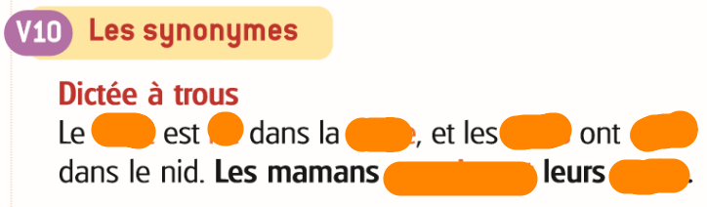

4) Sur la même feuille D9, « Texte V9 » : Copier le texte V9 du cahier violet et se relire ! Pour certains ne pas écrire la dernière phrase.

Mathématiques (1h)

1) Continuer + correction mémo p16 + fichier leçons 109 et 110 p 136-137

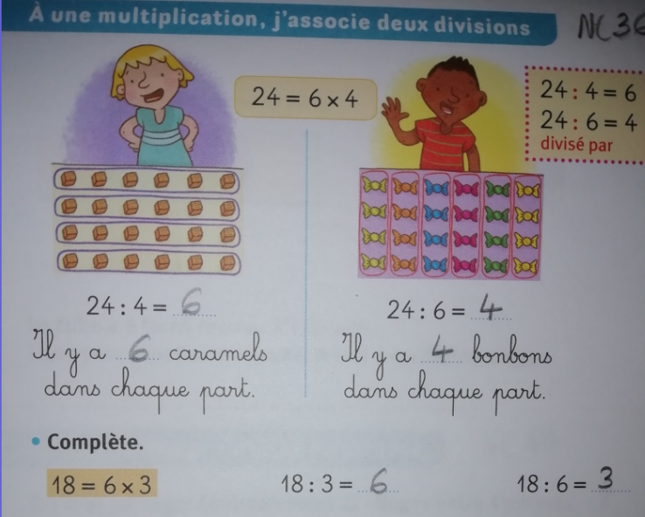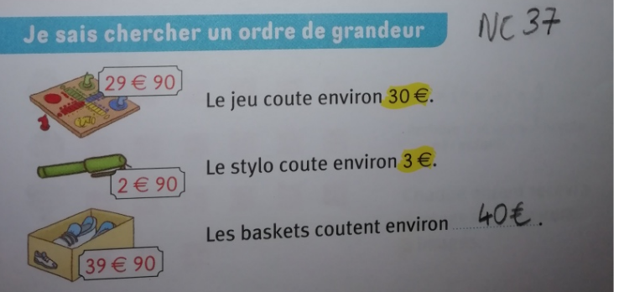

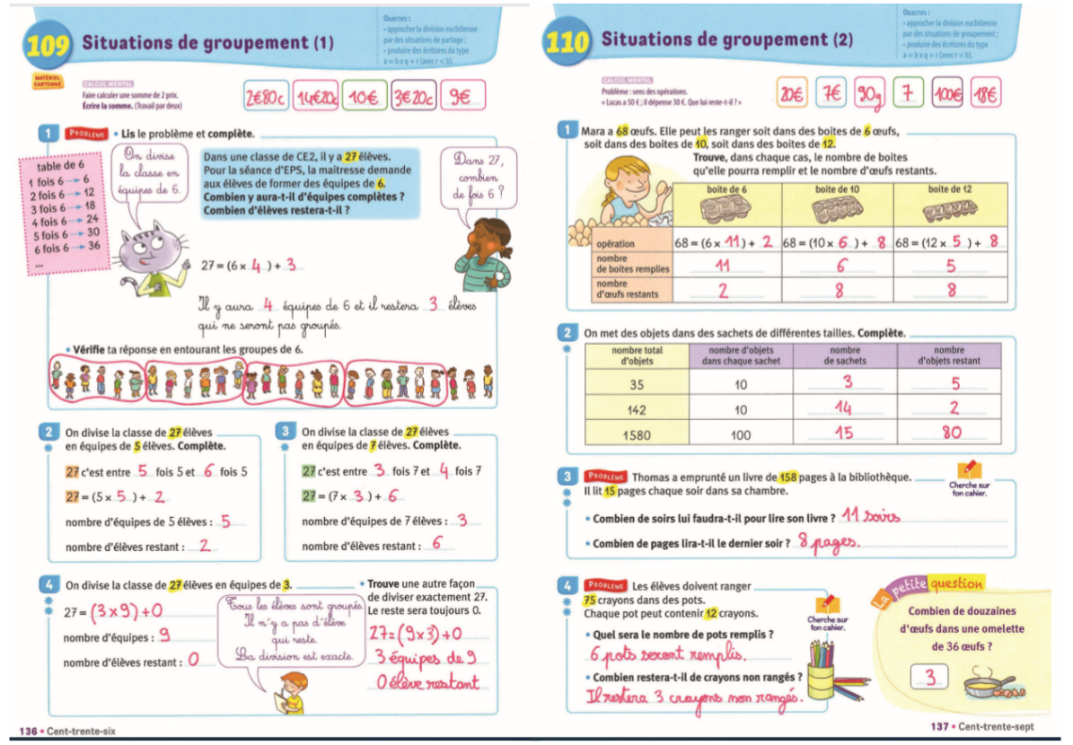

2) Leçons 111-112 Situations de groupement (1) et (2) p 138-139

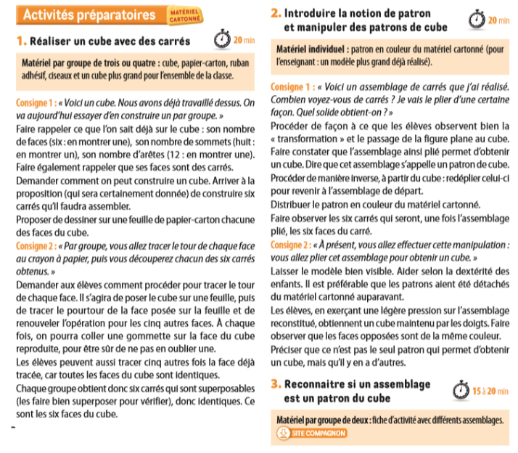

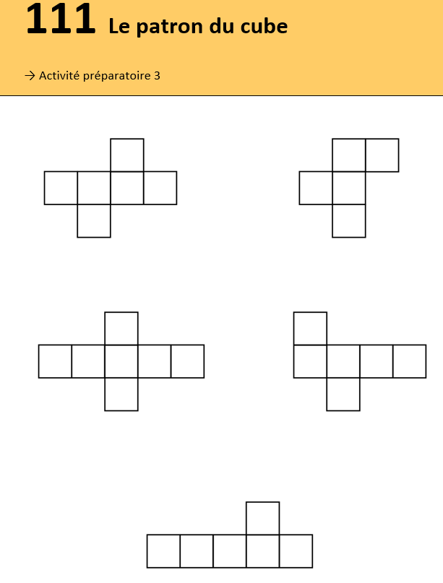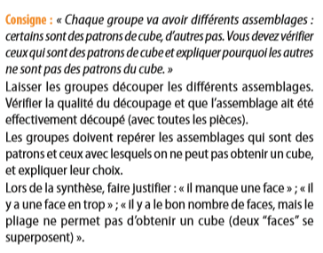

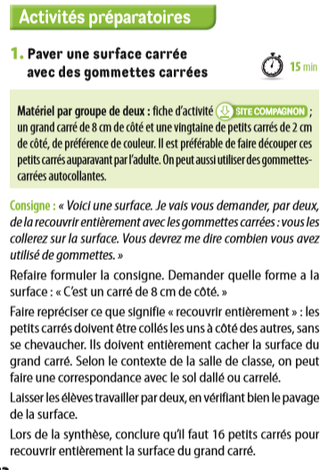

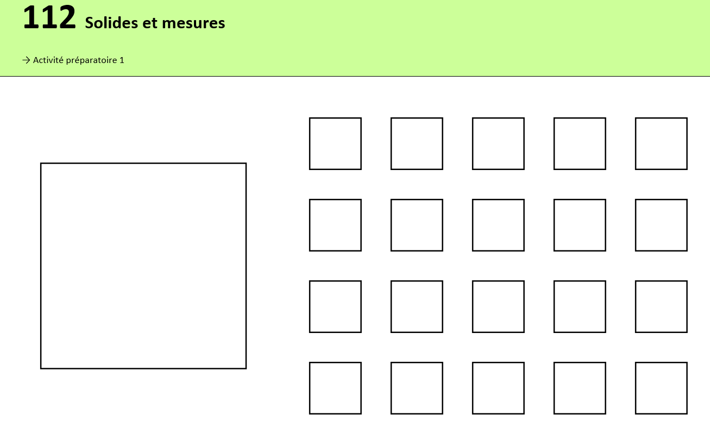

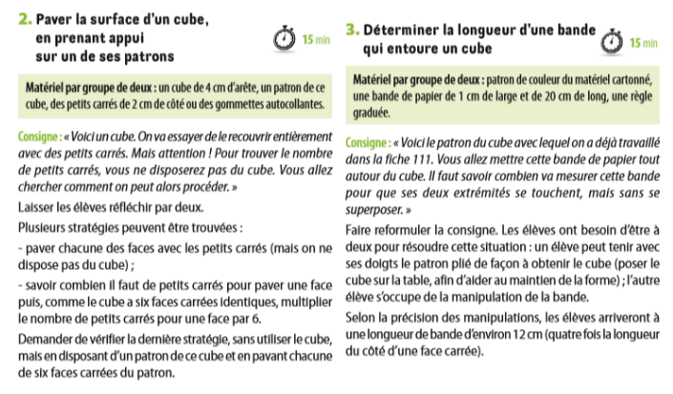

- Calcul mental p138 : Diviser par 10, 100, 1 000. Dire : « • Combien de dizaines dans 80 ? 120 ? 350 ? - Combien de centaines dans 700 ? 1 500 ? 7 800 ? - Combien de milliers dans 9 000 ? » L’élève écrit le nombre de dizaines, de centaines, de milliers.

- Calcul mental p139 : Problème : calculer le quotient et le reste dans une situation de groupement. Dire : « Avec 17 élèves, combien peut-on faire de groupe de 5 élèves ? Combien reste-il d'élèves non groupés ? » L’élève écrit le nombre de groupes et le nombre d’élèves restants. Même question avec 28 élèves, 35 élèves, 53 élèves.

- Exercices n° 1-2 p138

- Exercices n° 1-2-3-4 p 139

3) Pour les plus rapides ! Je m’entraine + p 140-141

Lecture : (20 min)

1)  Interlignes Lecture p 166 à 171

2) Correction L48 Bilan intermédiaire

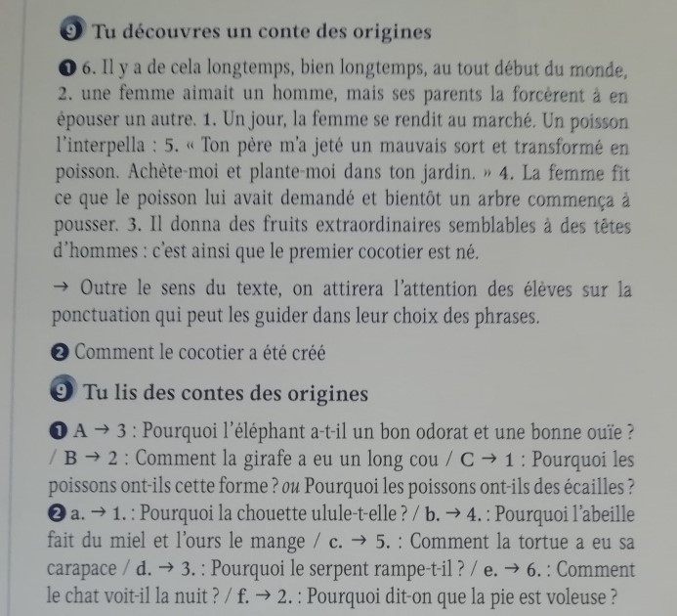

3) Suite L48 : Bilan intermédiaire chapitre 9

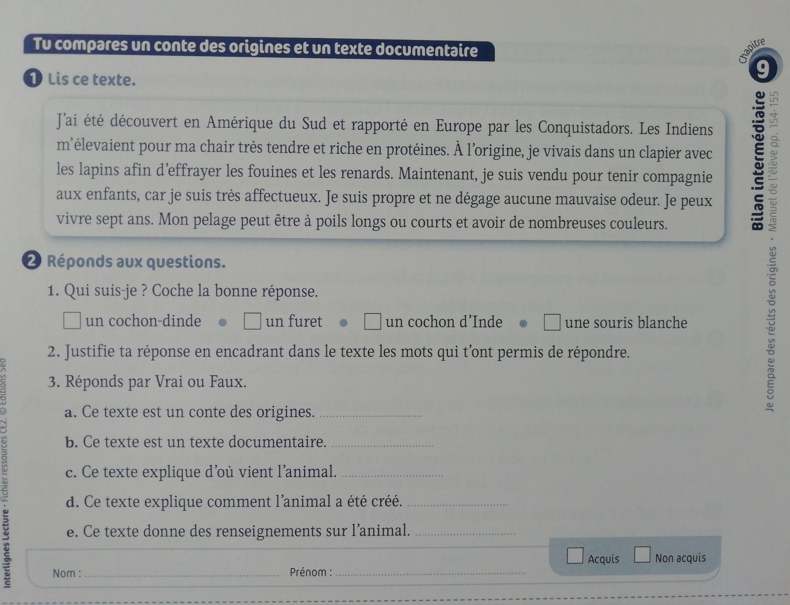 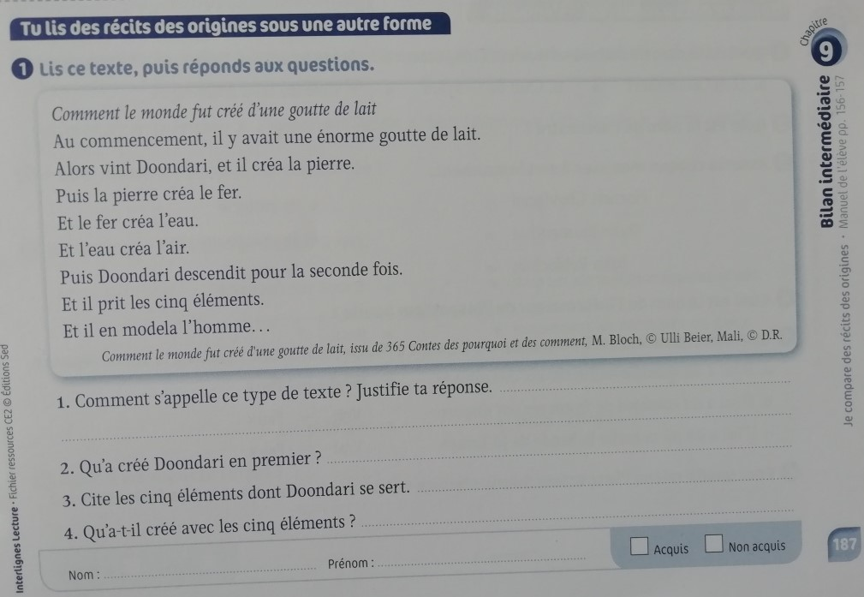

EMC : Permis piéton (10min)

Répondre au quiz permis piéton (10 questions) Lisez bien les questions et observer attentivement l’image avant de répondre.

<https://www.prevention-maif.fr/la-route/a-pied/quiz-pieton/>

Ecriture : (20 min)

1) Majuscule, minuscule T t : S’entrainer avec son doigt ou stylo magique avec les vidéos puis sur feuille (écrire son prénom et E18 dans la marge)

<https://www.youtube.com/watch?v=fumSWHY-C-Q>

<https://www.youtube.com/watch?v=GLtIx_BWLaE>

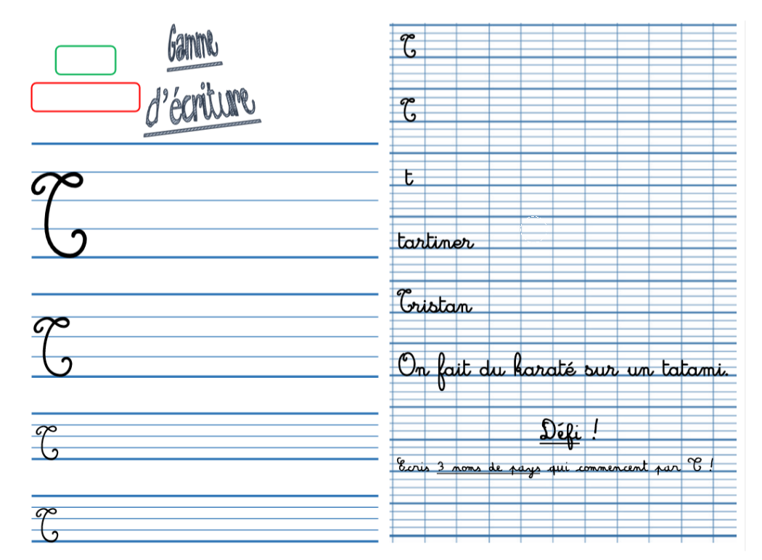

2) Ecrire dans son cahier de poésie dans le sommaire P9, le titre et l’auteur « L’heure du crime de Maurice Carême » puis à la suite écrire la moitié du poème. Commencer à l’apprendre.

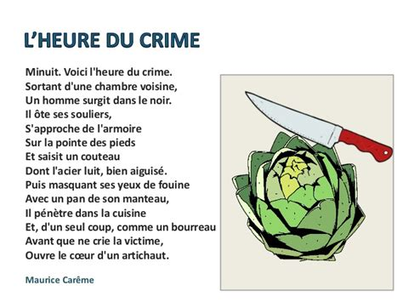

Exposés QLM

A voir sur le blog de classe :

1) Exposé de Yacine sur le kangourou : Bravo Yacine pour ton exposé !

Exposé à lire et à écouter attentivement + répondre aux questions

2) Exposé de Manohisoa sur le pingouin : Bravo Mano pour ton exposé !

Exposé à lire et à écouter attentivement + répondre au quiz

